Fiche de présentation · Séquence de français

Victor Hugo et la justice
Le Dernier Jour d’un condamné (1829) et Claude Gueux (1834).
Madame Carole Paoli Pompougnac
Bac technologique · Français · Lycée général et technologique · Dix séances · Trois évaluations
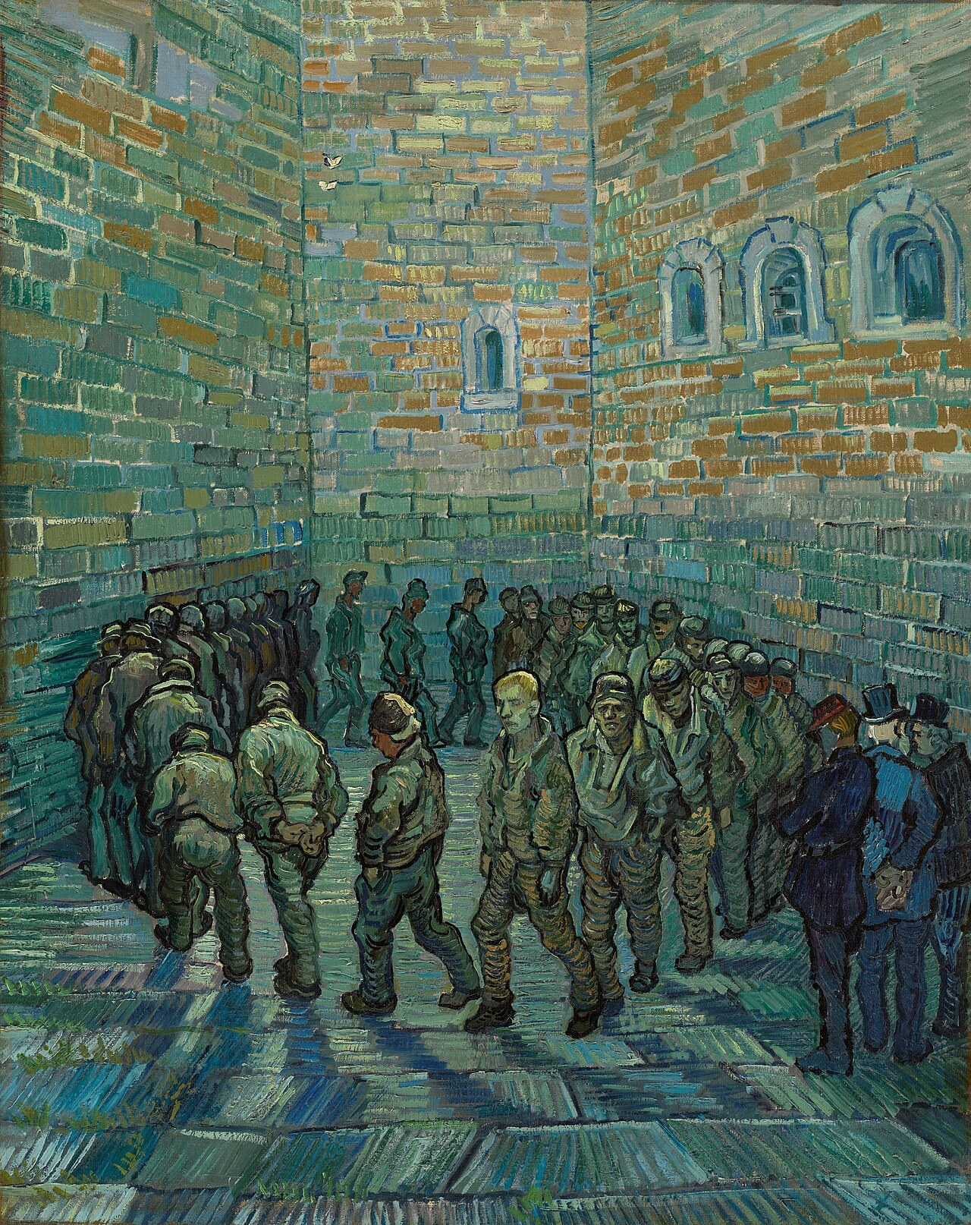
Vincent van Gogh, La Ronde des prisonniers (Prisoners Exercising, The Prison Courtyard), d’après Gustave Doré, février 1890, huile sur toile, 80 x 64 cm, musée Pouchkine, Moscou. Domaine public, via Wikimedia Commons.
Problématique
Comment la littérature transforme-t-elle notre manière de juger, sans supprimer la difficulté de juger ?

conçu par Madame Carole Paoli Pompougnac, mis en page par Grok
© 2026 Madame Carole Paoli Pompougnac · CC BY-NC-SA 4.0

Le cadre
Rubrique | Contenu
Niveau | Bac technologique, Première et Terminale, français, lycée général et technologique. Aussi utilisable en voie générale.
Œuvres | Victor Hugo, Le Dernier Jour d’un condamné (1829) et Claude Gueux (1834). Textes cités d’après les Œuvres complètes, Gustave Simon, Imprimerie nationale, Ollendorff, 1910, sur Wikisource.
Objet d’étude | Le roman et le récit du Moyen Âge au XXIe siècle (BO spécial n° 1 du 22 janvier 2019, version modifiée).
Durée | Dix séances de 55 minutes, conduites sur 52, avec un point d’arrêt et une sortie de secours de huit minutes, puis un dispositif d’oraux blancs.
Méthode | Spirale de Gorse, conçue par Madame Carole Paoli Pompougnac

Cinq objectifs
Compréhension de l’écrit. Lire deux récits de Hugo : voix, répétition, récit de faits, réquisitoire. Distinguer le personnage, le narrateur et la position construite par l’œuvre.
Compréhension de l’oral. Écouter une lecture expressive, une restitution ou un entretien, avec une tâche précise : relever, reformuler, objecter.
Expression écrite. Tenir une trace à chaque séance. S’entraîner au commentaire, à la reformulation et, en voie technologique, à l’essai. Réviser une production à partir de critères.
Expression orale en continu. Prendre la parole à chaque séance. Présenter une œuvre (épreuve anticipée de français) ou, en Terminale, une question de Grand Oral réellement adossée à une spécialité.
Interaction orale. Travailler en binômes ou en groupes de trois. Tenir l’entretien : écouter, reformuler, préciser, répondre à une objection.

Les épreuves préparées
Épreuve | Ce que la séquence prépare
Écrit de l’épreuve anticipée, voie technologique (4 h, coefficient 5) | Commentaire, ou contraction de texte suivie d’un essai. Entraînement en séance 8, clairement distingué d’un sujet national complet.
Oral de l’épreuve anticipée (30 min de préparation, 20 min, coefficient 5) | Seconde partie : présentation de l’œuvre choisie et entretien, 8 minutes, 8 points (séance 9). Ce n’est pas un exposé de dix minutes.
Grand Oral, Terminale | Présentation de 10 minutes et échange de 10 minutes, après 20 minutes de préparation (séance 10). Coefficient 14 en voie technologique pour la session 2026, 12 à compter de 2027. Uniquement si l’adossement à la spécialité est réel.

La maîtrise de la langue est exigée à chaque évaluation. Un entraînement à la contraction et à l’essai n’est pas un sujet national complet.

Déroulé, séance par séance
Séance | Titre | Travail
1 | Une histoire suffit-elle à nous faire juger autrement ? | Diagnostique. Deux ouvertures. Phrase verbale et phrase non verbale.
2 | Comment une pensée devient-elle une prison ? | Chapitre I. Spirale de Gorse. Parallélisme du corps et de l’esprit. Négation et restriction.
3 | Qui regarde qui dans une scène de punition ? | Chapitre XIII, le ferrage des forçats. Opposition et concession.
4 | Comment raconter ce qui semble impossible à supporter ? | Chapitre XLVIII. Phrases brisées. Pronoms, désignation des agents, voix passive.
5 | Un récit de faits peut-il être une accusation ? | Incipit de Claude Gueux. Spirale de Gorse. Écrit de mi-parcours. Cause et conséquence.
6 | Expliquer la violence revient-il à la justifier ? | Échange avec le directeur, puis le crime (ajout pédagogique identifié). Débat. Discours rapportés.
7 | À qui le narrateur demande-t-il finalement des comptes ? | Réquisitoire final. Impératif et métaphore agricole filée.
8 | Comment transformer une lecture en argument ? | Confrontation des deux œuvres. Paragraphe argumenté. Concession et modalisation.
9 | Comment parler d’une œuvre sans réciter une fiche ? | Présentation d’œuvre et entretien, format de l’épreuve anticipée (8 minutes). Justification et reformulation.
10 | Comment construire une réponse de dix minutes ? | Grand Oral. Plan de dix minutes. Question adossée à la spécialité. Transitions et objection.

Chaque séance comporte un travail de langue, des flashcards, une prise de parole, une trace écrite, un devoir et une sortie de secours.

Trois évaluations
Évaluation | Quand | Forme
Diagnostique | Séance 1 | Deux ouvertures, voix, un procédé, une première comparaison. Point de départ, sans note lourde.
Mi-parcours | Séance 5 | Écrit, sur l’incipit de Claude Gueux. Observation, référence, analyse, interprétation, langue, /20.
Sommative | Séances 9 et 10 | Deux oraux distincts : présentation d’œuvre et entretien (épreuve anticipée), puis Grand Oral, uniquement si l’adossement à la spécialité est réel. Ensuite, une version écrite améliorée.

Chaque évaluation a une grille professeur et une grille d’autocorrection, dans le livret. La présentation d’œuvre et le Grand Oral restent deux exercices distincts.

Documents de la séquence
Séquence élève, fiche professeur, fiche de correction, version accessible, et cette fiche de présentation. Chacun en PDF, Word et LibreOffice, sur la page de la séquence.
https://itineraires-destinations.fr/victor-hugo-justice-techno/
conçu par Madame Carole Paoli Pompougnac, mis en page par Grok
© 2026 Madame Carole Paoli Pompougnac · CC BY-NC-SA 4.0
Couverture : Vincent van Gogh, La Ronde des prisonniers (Prisoners Exercising, The Prison Courtyard), d’après Gustave Doré, février 1890, huile sur toile, 80 x 64 cm, musée Pouchkine, Moscou. Domaine public, via Wikimedia Commons. Méthode de la spirale de Gorse conçue par Madame Carole Paoli Pompougnac.

